|  |  |
| --- | --- |
|  | **Памятка населению**  **Осторожно клещи!** |

**Уважаемые жители Волгограда!**

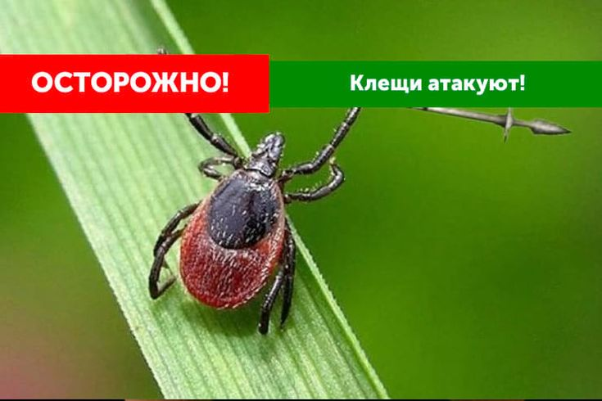

Клещевой энцефалит — вирусная инфекция, поражающая центральную и периферическую нервную систему. Тяжелые осложнения острой инфекции могут привести к параличу и летальному исходу.

В большинстве случаев инфицирование происходит путем присасывания зараженного клеща к телу человека. Иногда люди могут пострадать от клещей, занесенных в дом случайно с цветами, ветками, на одежде, с домашними животными.

Инкубационный период заболевания составляет в среднем 1-2 недели, но может сократиться до одного дня или увеличиться до одного месяца.

Меры предосторожности;

* Надевать в лес закрытую одежду, носки, головные уборы.
* Избегать высокой травы.
* Не заходить в чащу, заросли.
* Волосы следует спрятать под головной убор.
* Каждые 2 часа осматривать тело.
* По возвращению домой сделать контрольный осмотр, бросить одежду в стирку, расчесать волосы.
* Использовать репелленты в виде крема, спрея, лосьона, народные средства.
* Носить специальные костюмы.

При обнаружении присосавшегося вредителя не стараться его достать, выдернуть самостоятельно, нужно обратиться в медицинское учреждение.

ЕДИНЫЙ ТЕЛЕФОН ВЫЗОВА ЭКСТРЕННЫХ ОПЕРАТИВНЫХ СЛУЖБ **112**

|  |
| --- |
|  |

**Комитет гражданской защиты населения администрации Волгограда**

|  |  |
| --- | --- |
|  | **ИНФОРМАЦИЯ**  **«Змеи в Волгограде и в Волгоградской области»** |

**Уважаемые жители Волгограда!**

Часто жителям Волгоградской области приходится слышать душераздирающие рассказы о «водяных гадюках», «смертельно ядовитых гибридах гадюки и ужа», «шахматных гадюках». Специалисты утверждают, что змеи, живущие в нашем регионе, не представляют для человека никакой опасности, а вот человек для них смертельно опасен. «Все рассказы об опасных змеях вблизи человеческого жилья – неправда и редкостная чушь! – категоричен волгоградский биолог и натуралист Александр Попов. – 90% представителей местной фауны змей, особенно те, что встречаются рядом с человеческим жильем, совершенно безопасны для человека».

**Ужи**. Одна из самых распространенных змей в регионе — обыкновенный уж. Его внешний вид знаком каждому. Для этого вида характерны желто-оранжевые пятна в задней части верха головы. Живет по берегам стоячих и малопроточных водоемов, предпочитает низинные заросшие травой места. В черте Волгограда ужа можно встретить, на берегу пруда Ангарский, в пойме речки Царица, Сухая и Мокрая Мечетка, её притока «Балка Дубовая», на Волго-Донском судоходном канале. Питается уж главным образом амфибиями, мелкими грызунами, не прочь проглотить нерасторопную мелкую рыбешку.

[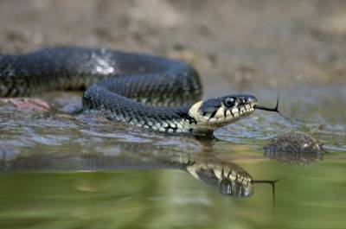](http://bukanovskay.ucoz.ru/_pu/1/13296656.jpg)[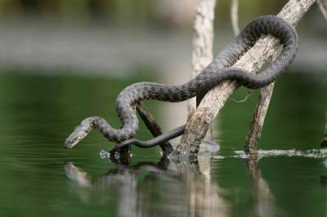](http://bukanovskay.ucoz.ru/_pu/1/76354568.jpg)**Уж обыкновенный Водяной уж**  
  
Близкий к обыкновенному – по систематике и образу жизни — водяной уж. Водяной уж действительно отличается шахматным рисунком на верхней части туловища, иногда попадаются более смазанные цветовые формы. Но так же, как и первый вид, безвреден для человека на все 100%. Питаются водяные ужи молодью рыб.

Как утверждает Попов, единственное защитное средство ужей от человека -  летучая жидкость-аэрозоль с острым неприятным запахом, которую выделяют специальные железы. Свою защитную «вонючку» эти змеи выделяют при опасности. Внезапно схватив ужа руками, можно получить «в подарок» именно такие резко пахнущие выделения на ладонь. Никакого ядовитого укуса вслед за демонстрацией устрашения, разумеется, не последует. В дома горожан ужи могут попасть чисто случайно в поисках убежища, возможных пищевых объектов. В этом случае огородить от непрошенных гостей жилище довольно просто: следует заделать более-менее мелкие щели в фасаде или дверях.

**Полозы.** Ещё один общераспространенный тип змеи, который дилетанты путают с гадюкой - так называемый узорчатый полоз. Полоз довольно широко распространен в области, встречается в одинаковой степени и в лесистой пойме, и в степи. В отличие от ужей, предпочитает более сухие, так называемые «суходольные» места. Несмотря на относительно внушительные размеры, около метра в длину, это довольно безобидная, неядовитая змея. Питается мелкими насекомыми, птицами.

[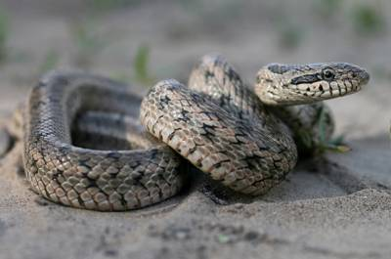](http://bukanovskay.ucoz.ru/_pu/1/51174908.jpg)[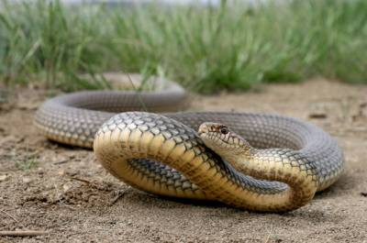](http://bukanovskay.ucoz.ru/_pu/1/46009340.jpg)**Узорчатый полоз Желтобрюхий полоз**

Распространенный вид полоза - желтобрюхий. Такая змея, достигает в длину 2,5 м. Населяет глубокие степные балки, городские мало посещаемые пустыри. Так же, как и уж, может имитировать нападение на человека и даже сделать якобы укус, который опять-таки оканчивается ничем. В апреле-начале мая на пригорках можно наблюдать совершено дивное зрелище – постоянно меняющие очертания клубки из десятков полозов, которые свиваются в один гигантский «спрут». Такое поведение весенних полозов (и не только) серпентологи связывают как с брачным поведением этих пресмыкающихся, так и с началом общей сезонной активности.

**Ядовитые змеи в регионе.**

**Степная гадюка**. Степная гадюка в длину не превышает 60 сантиметров. Для своего постоянного местообитания выбирает сухие пустоши, мало посещаемые участки степей, сухих балок. Укус гадюки довольно болезненный, но не смертельный. Как правило, самочувствие пострадавших от укуса людей даже без специальных мер лечения через 1-2 суток приходит в норму. Встреча человека со степенной гадюкой в городских условиях практически исключена. Этот вид змеи достаточно чувствителен к беспокойству людьми, транспортом, любым городским шумом. Иногда гадюки могут селиться среди заброшенных каменистых или деревянных строений, но опять-таки в случае, если там человек не бывает неделями, а то и месяцами!».

[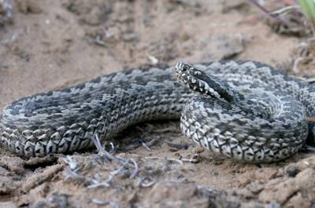](http://bukanovskay.ucoz.ru/_pu/1/11958369.jpg) [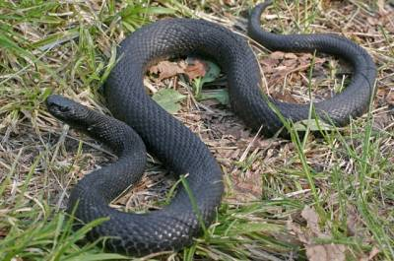](http://bukanovskay.ucoz.ru/_pu/1/91238483.jpg)**Степная гадюка Гадюка Никольского**

Второй вид ядовитых змей нашего региона - **гадюка Никольского**. Редкая для нашего региона (в отличие от Средней Волги) змея, внесена в Красную книгу РФ. Взрослые гадюки питаются обычно мелкими грызунами, землеройками, наземно-гнездящимися птицами и лягушками. В Волгоградской области живет только в поймах Дона и его притоков. Тело антрацитово-черного цвета, ядовита, но совершенно не агрессивна. Нападает на человека лишь при активном преследовании, либо в случае, если человек по неосторожности наступил на свернувшуюся в клубок особь на отдыхе.

**При встрече со змеей надо помнить**, что она не хочет кусать, человек для неё не добыча. Он куда крупнее мыши, лягушки, саранчи, и не представляет для змеи ровным счетом никакого интереса. Дайте змее просто уползти или сами отойдите, если видите змею в привычной засаде – между камней, в траве, в расщепе ветвей дерева или кустарника. Не ходите в густых зарослях трав в плохо защищенной обуви. При обнаружении непрошенных ползучих гостей в своем жилище, не пытайтесь отловить рептилию самостоятельно, вызовите профессионалов из службы спасения.

Если змея все-таки укусила, врачи советуют немедленно и интенсивно выдавить яд из раны. При укусе в руку или ногу поражённая конечность должна оставаться неподвижной, поскольку любое движения усиливают поступление яда в кровь. Ни в коем случае нельзя накладывать на поражённое место жгут — это может усугубить состояние пострадавшего. До приезда врачей рекомендуется пить как можно больше жидкости. Но главное помнить: никаких «смертельно опасных» да и просто «особо ядовитых» змей в Волгоградской области не было, и нет. Зато количество безобидных полозов, ужей, которые из-за нашей безграмотности уничтожаются туристами, «шашлычниками», рыбаками, пляжниками на отдыхе идёт каждое лето на тысячи. Гораздо опаснее мы для змей, чем они для нас».

Будьте внимательны и осторожны. Но если все же беда произошла, не медлите с вызовом помощи по телефонам:

**- единый телефон вызова экстренных оперативных служб «112»,**

**- службы спасения Волгограда – «089»**

|  |
| --- |
|  |

**Комитет гражданской защиты населения**

**администрации Волгограда**

|  |  |
| --- | --- |
|  | **ПАМЯТКА**  **«Меры безопасности при пользовании бытовыми газовыми приборами»** |

**Уважаемые жители Волгограда!**



**На сегодняшний день фиксируется все больше случаев отравления газом. Это связано с тем, что экономическое состояния некоторых регионов не позволяет большинству установить датчик угарного газа у себя дома.** Монооксид углерода, либо, как его еще называют, CO, является продуктом реакции окисления веществ при высоких температурах, проще говоря – угарный газ образуется в процессе горения, всегда выделяется в небольших количествах во время готовки пищи.

Однако превышение допустимой нормы содержания газа в помещении чревато тяжелым поражением здоровья, а иногда может привести к летальному исходу.

Обнаружить вещество в воздухе способны только специальные приборы, потому как газ не имеет ни запаха, ни цвета. Кроме того, оказывает токсическое действие на организм в момент вдыхания.

Попадая в легкие, угарный газ вступает в соединение с гемоглобином, вследствие реакции получается – карбоксигемоглобин. Как результат нарушается работа внутренних органов, в первую очередь страдает нервная система и мозг. Сила отравления зависит от количества угарного газа в помещении: при содержании CO на уровне 0,08% первыми симптомами отравления является легкое недомогание и сонливость. Затем начинается головная боль и головокружение, появляется кашель. В особо тяжелых случаях наблюдаются поражение слизистых оболочек носоглотки, побледнение кожи и нарушение работы сердца. При повышении уровня до 0,32% из-за кислородного голодания происходит потеря сознания, кома и паралич, при этом смерть наступает в течение получаса. Если уровень газа поднимается до 1,2%, человек умирает через 3 минуты.

Утечка вещества происходит главным образом в строениях частного типа из-за неисправности вентиляции и дымоходных каналов. К примеру, отравление наступает во время сна, потому что угар невозможно идентифицировать на запах.

Для спасения пострадавшего необходимо незамедлительно вынести на свежий воздух. Также рекомендуется осуществить глубокое вентилирование легких при помощи кислородной маски.

Часто причиной утечки является плохая тяга над источником открытого огня, неграмотно устроенная система дымоотведения, либо неисправность газовой плиты. Проживая в частном секторе, нужно соблюдать технику безопасности при использовании элементов отопления.

Чтобы исключить ложные опасения по поводу возможной утечки, стоит поставить систему идентификации угарного газа.

Прибор сообщит о состоянии воздуха в помещении и уведомит жителей в случае превышения нормы токсических испарений. Прибор моментально отреагирует на изменение химического состава воздуха.

**Дымоходы и вентиляционные каналы необходимо периодически проверять и прочищать.**

Будьте внимательны и осторожны. Но если все же беда произошла, помните: рядом с Вами находятся профессионалы. Не медлите с вызовом помощи по телефонам:

**- единый телефон вызова экстренных оперативных служб «112»,**

**- службы спасения Волгограда – «089»**

ЕДИНЫЙ ТЕЛЕФОН ВЫЗОВА ЭКСТРЕННЫХ ОПЕРАТИВНЫХ СЛУЖБ **112**

|  |
| --- |
|  |

**Комитет гражданской защиты населения**

**администрации Волгограда**